**FINANCIJSKI REZULTATI POSLOVANJA PODUZETNIKA SA SJEDIŠTEM U DUBROVNIKU**

U razdoblju od 2008. godine, kada je kulminirala gospodarska kriza u Hrvatskoj, do 2016. godine, broj poduzetnika čije je sjedište u Dubrovniku povećao se sa 1622 (2008. god.) na 2006 (2016. god.), što je rast od 23,7 %. Kroz navedeno razdoblje broj zaposlenih porastao je na 11 021 (2016. god.), što je rast od 5,0 %. Prihodi koje su ostvarili poduzetnici sa sjedištem u Dubrovniku kroz promatrano razdoblje bili su najviši 2008. godine i iznosili su 6,4 milijarde kuna, najveća neto dobit ostvarena je u 2008. godini u iznosu od 404 milijuna kuna, a najveći neto gubitak iskazan je u 2014. godini u iznosu od 601,3 milijuna kuna. Iako je u 2016. godini ostvaren pozitivan financijski rezultat, neto dobit manja je za 69,7 % u odnosu na 2008. godinu.

**Tablica 1. Broj poduzetnika, broj zaposlenih te osnovni rezultati poslovanja poduzetnika sa sjedištem u Dubrovniku, u razdoblju 2008.-2016. godina[[1]](#footnote-1)** (iznosi u tisućama kuna, plaće u kunama)



*Izvor: Fina, Registar godišnjih financijskih izvještaja, obrada GFI-a za razdoblje 2008. – 2016. godina*

Najveći ostvareni ukupni prihodi poduzetnika sa sjedištem u Dubrovniku u 2008. godini, rezultat je ponajviše ukupnog prihoda društva [Atlantska plovidba d.d.](https://www.transparentno.hr/pregled/61063868086/4f9d43028487ac3c1037fb08e1262ed7083f0d5f94cc8b4523d2aa13b4267e988115070d827e0423d4ad4229425022620f797363402dd3ef4d94a0b2b1022c6d), koje je u 2008. godini ostvarilo prihod u iznosu od 1,36 milijardi kuna, dok je u 2016. godini njihov prihod iznosio 355 milijuna kuna *(prikazano u Excel tablici).*

U nastavku teksta slijedi usporedba rezultata poduzetnika, pravnih i fizičkih osoba obveznika poreza na dobit, sa sjedištem u Dubrovniku u 2016. godini. Riječ je o 2006 poduzetnika koji su sastavili i u Registar godišnjih financijskih izvještaja podnijeli točan i potpun godišnji financijski izvještaj za 2016. godinu. Kod navedenog broja poduzetnika bilo je 11 021 zaposlenih, što je rast od 4,7 % u odnosu na broj zaposlenih kod tih poduzetnika u 2015. godini.

Ukupan prihod ostvaren u 2016. godini iznosio je nešto manje od 6,4 milijarde kuna, što je povećanje od 8,9 % u odnosu na 2015. godinu, a ukupan rashod iznosio je 6,2 milijardi kuna, što je za 7,8 % više u odnosu na prethodnu poslovnu godinu. U 2016. godini poduzetnici sa sjedištem na području Dubrovnika iskazali su pozitivan konsolidirani financijski rezultat (149,8 milijuna kuna).

**Tablica 2. Osnovni financijski rezultati poslovanja poduzetnika grada Dubrovnika u 2016. godini – usporedba sa osnovnim financijskim rezultatima poslovanja Dubrovačko-neretvanske županije u 2016. godini**

(iznosi u tisućama kuna, prosječne plaće u kunama)

|  |  |  |  |  |  |  |
| --- | --- | --- | --- | --- | --- | --- |
| **Opis** | **Grad Dubrovnik** | | | **Dubrovačko-neretvanska županija** | | |
| **2015.** | **2016.** | **Indeks** | **2015.** | **2016.** | **Indeks** | |
| **Broj poduzetnika** |  | **2.006** | **-** |  | **3.783** | **-** |
| **Broj zaposlenih** | **10.522** | **11.021** | **104,7** | **19.205** | **19.692** | **102,5** |
| **Ukupni prihodi** | **5.870.911** | **6.393.870** | **108,9** | **9.304.172** | **10.224.748** | **109,9** |
| **Ukupni rashodi** | **5.716.989** | **6.163.010** | **107,8** | **8.994.147** | **9.861.749** | **109,6** |
| Dobit prije oporezivanja | 708.944 | 643.776 | 90,8 | 978.972 | 955.794 | 97,6 |
| Gubitak prije oporezivanja | 555.022 | 412.916 | 74,4 | 668.947 | 592.795 | 88,6 |
| Dobit razdoblja | 613.275 | 562.774 | 91,8 | 855.357 | 839.711 | 98,2 |
| Gubitak razdoblja | 554.502 | 412.957 | 74,5 | 668.888 | 592.854 | 88,6 |
| **Konsolidirani finan. rezultat – dobit (+) ili gubitak (-) razdoblja** | **58.773** | **149.817** | **254,9** | **186.469** | **246.857** | **132,4** |
| Izvoz | 785.379 | 869.696 | 110,7 | 1.576.121 | 1.755.074 | 111,4 |
| Uvoz | 96.680 | 76.997 | 79,6 | 189.265 | 186.803 | 98,7 |
| Investicije u novu dugotrajnu imovinu | 270.649 | 127.654 | 47,2 | 576.411 | 323.255 | 56,1 |
| **Prosječna mjes. neto plaća po zaposlenom** | **5.490** | **5.673** | **103,3** | **4.963** | **5.233** | **105,4** |

*Izvor: Fina, Registar godišnjih financijskih izvještaja, obrada GFI-a za 2016. godinu*

Na ostvareni pozitivan financijski rezultat poslovanja poduzetnika Dubrovnika najviše je utjecao veliki poduzetnik [Atlantska plovidba d.d.](https://www.transparentno.hr/pregled/61063868086/4f9d43028487ac3c1037fb08e1262ed7083f0d5f94cc8b4523d2aa13b4267e988115070d827e0423d4ad4229425022620f797363402dd3ef4d94a0b2b1022c6d), koji je u 2016. godini smanjio gubitak razdoblja na 95,2 milijuna kuna u odnosu na 221,9 milijuna kuna, koliko je iznosio gubitak razdoblja iskazan u 2015. godini.

U 2016. godini poduzetnici sa sjedištem u Dubrovniku sudjelovali su sa 53,0 % udjela u broju poduzetnika Dubrovačko-neretvanske županije, 56,0 % u broju zaposlenih, 62,5 % u ukupnom prihodu, 69,7 % u ukupnim rashodima, 67,0 % u dobiti razdoblja, 69,7 % u gubitku razdoblja te 60,7 % u neto dobiti.

**Grafikon 1.** **Udio ukupnih prihoda i neto dobiti poduzetnika grada Dubrovnika u ukupnim prihodima i neto dobiti poduzetnika Dubrovačko-neretvanske županije u 2016. godini**

**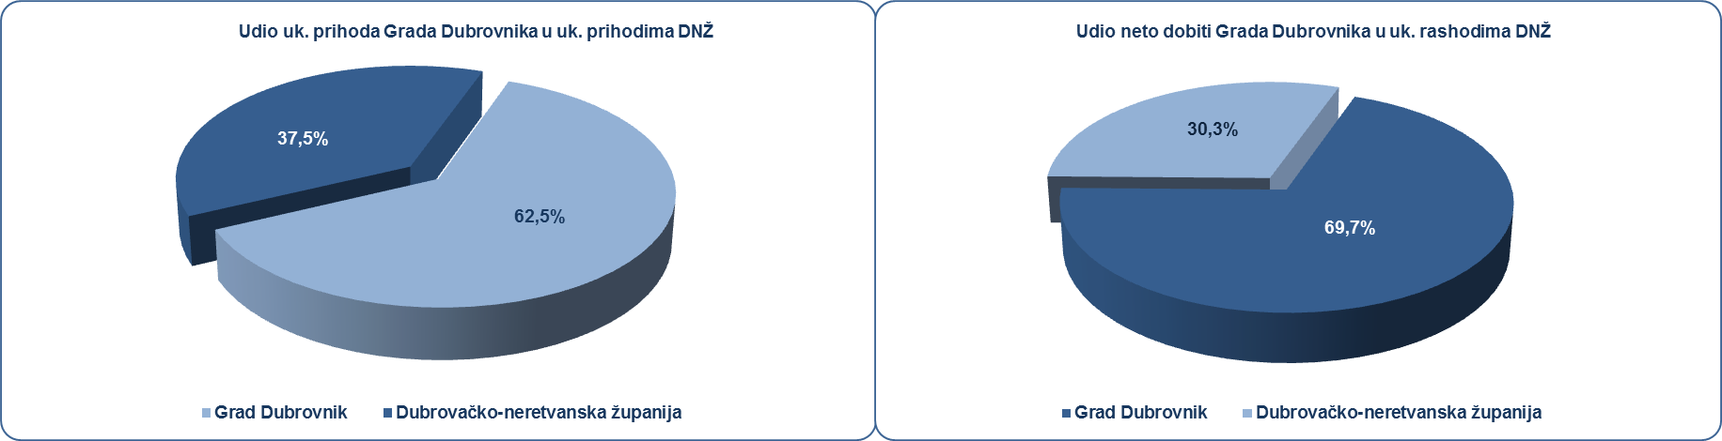**

*Izvor: Fina, Registar godišnjih financijskih izvještaja, obrada GFI-a za 2016. godinu*

**Prema ostvarenom ukupnom prihodu** u 2016. godini, u Dubrovniku najuspješniji je veliki poduzetnik u privatnom vlasništvu [Jadranski luksuzni hoteli d.d](https://www.transparentno.hr/pregled/22797775374/6287c044f821d35787396284f38b1b9ab02fc35390b0a9046f2c5123dbb0ff84224ac2577e095656ea2997c1f98d7fe212240cda0e81cf125f52524dc88655b2)., sa 770 zaposlenih koji su ostvarili ukupne prihode u iznosu od 452,9 milijuna kuna. Pretežita djelatnost društva prema NKD-u 2007 je 55.10 Hoteli i sličan smještaj. Prosječna mjesečna neto plaća zaposlenih navedenog društva, u 2016. godini, iznosila je 7.791 kunu i bila je viša za 37,3 % od prosječne mjesečne neto plaće zaposlenih kod poduzetnika u Dubrovniku (5.673 kune). Društvo je korisnik četiri koncesije, na pomorskom dobru (tri aktivna ugovora o koncesiji na lokaciji Dubrovnik) i koncesije za luku (jedan aktivni ugovor o koncesiji na lokaciji Mljet).[[2]](#footnote-2)

**Tablica 3. TOP 10 poduzetnika sa sjedištem u Dubrovniku prema ukupnom prihodu u 2016. godini**

(iznosi: u tisućama kn, plaće u kn)

|  |  |  |  |  |  |  |  |
| --- | --- | --- | --- | --- | --- | --- | --- |
| **Rang** | **OIB** | **Naziv** | **Mjesto** | **Broj zaposlenih** | **Prosječna mjesečna neto plaća** | **Ukupni prihod** | **Dobit ili gubitak razdoblja** |
| 1. | 22797775374 | [Jadranski luksuzni hoteli d.d](https://www.transparentno.hr/pregled/22797775374/6287c044f821d35787396284f38b1b9ab02fc35390b0a9046f2c5123dbb0ff84224ac2577e095656ea2997c1f98d7fe212240cda0e81cf125f52524dc88655b2). | Dubrovnik | 770 | 7.791 | 452.876 | 111.790 |
| 2. | 02041978827 | [Atlas turistička agencija d.d](https://www.transparentno.hr/pregled/02041978827/02742c490ce153615c1b685b5add0ca3efce66f30995a441132027449aa5cf0e4eba9d63cc11367f31855c1cdfe186cf3effce06568a24a63c6ea4401ea22740). | Dubrovnik | 195 | 7.965 | 372.205 | -122.983 |
| 3. | 61063868086 | [Atlantska plovidba d.d.](https://www.transparentno.hr/pregled/61063868086/4f9d43028487ac3c1037fb08e1262ed7083f0d5f94cc8b4523d2aa13b4267e988115070d827e0423d4ad4229425022620f797363402dd3ef4d94a0b2b1022c6d) | Dubrovnik | 49 | 13.944 | 354.979 | -95.159 |
| 4. | 36390325978 | Pemo d.o.o. | Dubrovnik | 372 | 4.719 | 331.857 | 21.725 |
| 5. | 40198223665 | Dubrovački vrtovi sunca d.o.o. | Orašac | 247 | 11.254 | 190.061 | 481 |
| 6. | 25636115130 | Gulliver travel d.o.o. | Dubrovnik | 100 | 8.042 | 116.476 | 3.500 |
| 7. | 17023134211 | Libertas Rixos d.o.o. | Dubrovnik | 153 | 6.833 | 111.958 | 19.754 |
| 8. | 36411681446 | Libertas - Dubrovnik d.o.o. | Mokošica | 329 | 6.607 | 87.967 | 988 |
| 9. | 41984487913 | Importanne resort d.d. | Dubrovnik | 154 | 5.496 | 85.082 | 14.326 |
| 10. | 46889088938 | Alfaplan građenje d.o.o. | Dubrovnik | 143 | 4.111 | 77.790 | 2.056 |
| **Ukupno TOP 10 prema ukupnom prihodu** | | | | **2.512** | **76.761** | **2.181.251** | **-43.521** |
| **Ukupno svi po odabranim kriterijima (2.006)** | | | | **11.021** | **5.673** | **6.393.870** | **149.817** |

*Izvor: Fina, Registar godišnjih financijskih izvještaja, obrada GFI-a za 2016. godinu*

Od ukupnog broja poduzetnika sa sjedištem u Dubrovniku, najviše je poduzetnika u području djelatnosti trgovine na veliko i malo (372), a najmanji je broj poduzetnika u područjima djelatnosti rudarstva i vađenja, financijske djelatnosti i djelatnosti osiguranja i javna uprava i obrana (po 1 poduzetnik u svakoj djelatnosti).

**Najveću neto dobit** iskazali su poduzetnici čija je pretežita djelatnost u djelatnosti pružanje smještaja te pripreme i usluživanja hrane (274,4 milijuna kn), a najmanju poduzetnici u djelatnosti rudarstva i vađenja (2,9 tisuća kn). Neto gubitak iskazali su poduzetnici u 17 djelatnosti. Najveći neto gubitak iskazali su poduzetnici u djelatnosti pružanja smještaja te pripreme i usluživanja hrane (174,3 milijuna kn), a najmanji poduzetnici u djelatnosti opskrbe vodom (4,9 tisuća kn).

**Tablica 4.** **Financijski rezultati poslovanja poduzetnika sa sjedištem u Dubrovniku, u 2016. godini, na razini područja djelatnosti** *(iznosi u tisućama kn)*

| **DJ** | **Opis djelatnosti** | **Broj poduz.** | **Broj zaposl.** | **Ukupni prihodi** | **Ukupni rashodi** | **Dobit** | **Gubitak** | **Neto dobit /gubitak** |
| --- | --- | --- | --- | --- | --- | --- | --- | --- |
| **0** | Fizičke osobe bez djelatnosti | 7 | 1 | 5.669 | 4.036 | 1.509 | 161 | 1.348 |
| **A** | Poljoprivreda, šumarstvo i ribarstvo | 12 | 22 | 7.905 | 7.808 | 463 | 487 | -24 |
| **B** | **Rudarstvo i vađenje** | **1** | **0** | **1.674** | **1.670** | **3** | **0** | **3** |
| **C** | Prerađivačka industrija | 93 | 542 | 178.660 | 170.046 | 9.064 | 2.570 | 6.495 |
| **D** | Opskrba električnom energijom, plinom, parom i klimatizacija | 6 | 5 | 70.050 | 55.217 | 15.523 | 2.473 | 13.050 |
| **E** | Opskrba vodom; uklanjanje otpadnih voda, gospodarenje otpadom te djelat. sanacije okoliša | 9 | 402 | 148.145 | 144.506 | 2.716 | 5 | 2.711 |
| **F** | Građevinarstvo | 194 | 980 | 468.898 | 467.592 | 28.836 | 32.351 | -3.516 |
| **G** | Trgovina na veliko i na malo; popravak mot. vozila i motocikala | 372 | 1682 | 1.188.786 | 1.120.750 | 74.072 | 22.812 | 51.259 |
| **H** | Prijevoz i skladištenje | 121 | 752 | 616.408 | 686.210 | 23.863 | 99.068 | -75.205 |
| **I** | **Djelatnosti pružanja smještaja te pripreme i usluživanja hrane** | **339** | **3571** | **1.982.656** | **1.863.464** | **274.382** | **174.257** | **100.125** |
| **J** | Informacije i komunikacije | 72 | 297 | 125.348 | 102.792 | 19.439 | 1.889 | 17.550 |
| **K** | Financijske djel. i djel. osiguranja | 1 | 3 | 1.119 | 743 | 300 | 0 | 300 |
| **L** | Poslovanje nekretninama | 134 | 153 | 153.172 | 130.443 | 38.575 | 24.621 | 13.955 |
| **M** | Stručne, znanstvene i tehničke djel. | 314 | 705 | 303.956 | 266.047 | 35.756 | 5.922 | 29.834 |
| **N** | Administrativne i pomoćne uslužne djelatnosti | 200 | 1045 | 1.002.887 | 1.005.285 | 32.373 | 41.114 | -8.741 |
| **O** | Javna uprava i obrana; obvezno socijalno osiguranje | 1 | 1 | 443 | 337 | 85 | 0 | 85 |
| **P** | Obrazovanje | 16 | 60 | 44.161 | 45.032 | 1.726 | 3.014 | -1.288 |
| **Q** | Djelatnosti zdravstvene zaštite i socijalne skrbi | 25 | 116 | 47.494 | 46.161 | 1.192 | 181 | 1.011 |
| **R** | Umjetnost, zabava i rekreacija | 31 | 24 | 6.545 | 7.015 | 336 | 882 | -546 |
| **S** | Ostale uslužne djelatnosti | 58 | 161 | 39.895 | 37.855 | 2.559 | 1.150 | 1.409 |
| **Ukupno poduzetnici u Dubrovniku** | | **2.006** | **10.522** | **6.393.870** | **6.163.010** | **562.774** | **412.957** | **149.817** |

*Izvor: Fina, Registar godišnjih financijskih izvještaja, obrada GFI-a za 2016. godinu*

**Promatrano prema veličini** najviše je mikro poduzetnika, njih 1832 ili 91,3 %. Broj poduzetnika u preostale tri veličine (mali, srednji i veliki poduzetnici) je 174 s udjelom od 8,7 %, od čega je 147 malih poduzetnika ili 7,3 %, 24 srednja ili 1,2 %, i tri velika poduzetnika ili 0,1 %. **Prema oblicima vlasništva**, najveći je broj poduzetnika u privatnom vlasništvu njih 1961 ili 97,8 %. U ostalim oblicima vlasništva poslovalo je 45 poduzetnika ili 2,2 % (30 u mješovitom vlasništvu ili 1,5 %, 12 u državnom vlasništvu ili 0,6 % i tri u zadružnom vlasništvu ili 0,1 %).

**Grafikon 1. Broj poduzetnika u Dubrovniku u 2016. godini - po veličini i obliku vlasništva**

**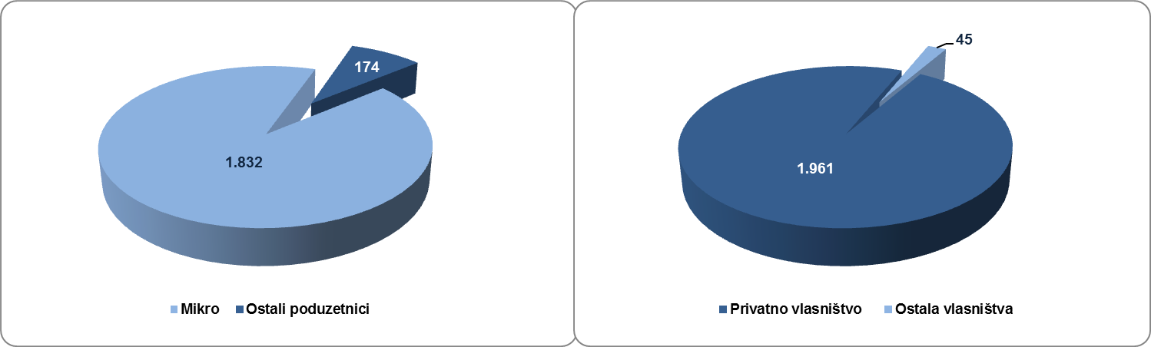**

*Izvor: Fina, Registar godišnjih financijskih izvještaja, obrada GFI-a za 2016. godinu*

**Prosječna mjesečna neto plaća** obračunata zaposlenima kod poduzetnika sa sjedištem u Dubrovniku, u 2016. godini iznosila je 5.673 kn i za 8,4 % viša je u odnosu na prosječnu mjesečnu neto plaću obračunatu zaposlenima kod poduzetnika na području Dubrovačko-neretvanske županije (5.233 kn).

Za usporedbu, prosječna mjesečna obračunata neto plaća zaposlenih kod poduzetnika na razini RH u 2016. godini iznosila je 5.140 kn i za 10,4 % je niža od prosječne mjesečne neto plaće obračunate zaposlenima kod poduzetnika sa sjedištem u Dubrovniku.

**Grafikon 1. Prosječna mjesečna neto plaća po zaposlenom u 2016. godini kod poduzetnika sa sjedištem u Dubrovniku, Dubrovačko-neretvanskoj županiji i RH** *(iznosi u tisućama kn)*

*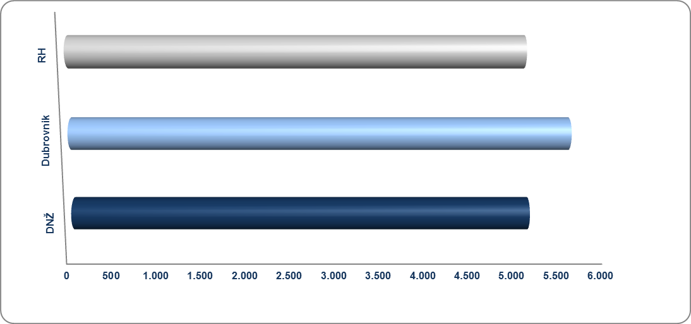*

*Izvor: Fina, Registar godišnjih financijskih izvještaja, obrada GFI-a za 2016. godinu*

*Više o rezultatima poslovanja poduzetnika po područjima djelatnosti i po drugim kriterijima, prezentirano je u* [*standardnim analizama*](http://www.fina.hr/Default.aspx?sec=1279) *rezultata poslovanja poduzetnika RH, po županijama i po gradovima i općinama u 2016. godini.*

*Pojedinačni podaci o rezultatima poslovanja poduzetnika dostupni su besplatno na* [*RGFI – javna objava*](http://rgfi.fina.hr/JavnaObjava-web/jsp/prijavaKorisnika.jsp) *i na* [*Transparentno.hr*](https://www.transparentno.hr/)*, a agregirani i pojedinačni podaci dostupni su uz naknadu na servisu* [*info.BIZ*](http://www.fina.hr/Default.aspx?art=8958&sec=1275)

*Informacija o tome je li poslovni subjekt u blokadi ili ne, dostupna je korištenjem usluge* [*FINA InfoBlokade*](http://www.fina.hr/Default.aspx?sec=1538) *slanjem SMS poruke na broj 818058, te korištenjem* [*WEB aplikacije JRR*](https://jrr.fina.hr/) *tj. uvidom u podatke o računima i statusu blokade poslovnih subjekata, koji se ažuriraju u* [*Jedinstvenom registru računa*](http://www.fina.hr/Default.aspx?sec=972) *kojega u skladu sa zakonskim propisima, od 2002. godine, vodi Financijska agencija.*

|  |  |  |
| --- | --- | --- |
| [Fina info šasija_210x270.jpg](http://www.fina.hr/Default.aspx?sec=17) |  | **[smsBlokade_210x270.jpg](http://www.fina.hr/lgs.axd?t=24&id=15)** |

1. Serija podataka u tablici za sve godine prikazana je iz godišnjeg financijskog izvještaja iz kolone tekuće godine. [↑](#footnote-ref-1)
2. Izvor Registar koncesija – javna objava, <http://regkon.fina.hr/RegistarKoncesija.web/index.html>, preuzeto 1. veljače 2018. g. [↑](#footnote-ref-2)